**Muzische vorming**

1. De krachtlijnen en visie van kwaliteitsvolle muzische vorming in ’t luikertje
   1. 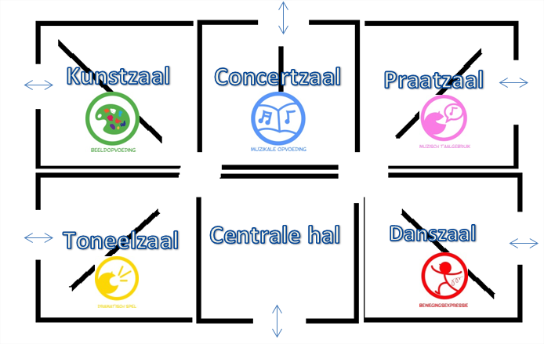Plattegrond muzisch kasteel
   2. 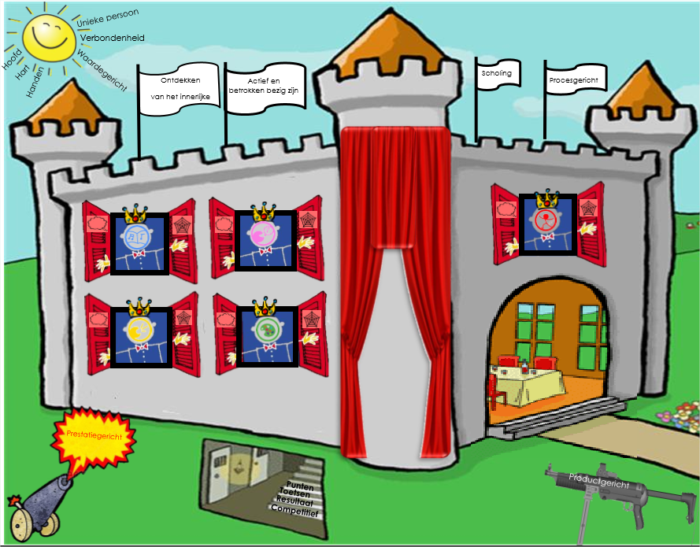Buitenaanzicht muzisch kasteel
   3. Een woordje uitleg bij de tekening

Onze school symboliseert een muzisch kasteel met open luiken. Het kasteel zorgt voor een krachtige, veilige en creatieve speel- en leeromgeving voor kinderen en leerkrachten.

5 zalen

De verschillende zalen typeren de 5 muzische domeinen. Zoals aangegeven op het plattegrond zijn de zalen even groot en staan deze in verbinding met elkaar. Beeld, muzisch taalgebruik, muzikale opvoeding, dramatisch spel en bewegingsexpressie worden in een evenwichtig aanbod naar voor gebracht. Kinderen en leerkrachten wandelen dankzij de brede gangen vlot van zaal tot zaal. In elke zaal brengt de leerkrachten een waaier van gevarieerde werkvormen, materialen en technieken aan. Hierbij staat het luik van beschouwen alsook het luik van creëren steeds open.

Luiken

Dankzij de open luiken kunnen we talenten en kinderen ‘in de kijker’ zetten. Gezien het muzisch proces twee deling is, hangt er aan elke zaal een luik voor beschouwen en een luik voor creëren. De twee luiken blijven steeds open zodat in elke zaal een evenwicht van input en output aan bod kan komen en we ondertussen steeds in ontwikkeling kunnen blijven. De kinderen kunnen door de luiken naar buiten kijken om inspiratie en ideeën op te doen. Anderzijds krijgen buitenstaanders de kans om binnen te kijken en onze muzische processen te ontdekken.

Prinsen en prinsessen

In ons kasteel verdient elk kind een kroontje. Elke kasteelheer en kasteelvrouw mag schitteren en uitblinken in zijn talenten.

Centrale hal

De 5 zalen komen uit op een grote centrale hal. We streven er naar regelmatig met alle kasteelheren en kasteelvrouwen, samen, in de centrale hal, onze muzische ideeën te laten ontluiken. We tonen allerhande zaken, maar kunnen evengoed heterogeen-, domein-, klas- en vakoverschrijdend aan het werk gaan.

Open poort

De grote glazen poort staat open voor anderen die hun steentje komen bijdragen, maar kan evengoed opengaan voor het grote publiek om ons muzisch kasteel te komen bewonderen.

Zon

De zon geeft de kinderen de nodige warmte en veiligheid om in elk muzisch project te schitteren. De zonnestralen symboliseren ons muzisch schoolklimaat waarbij het centraliseren van het unieke kind, waardegericht werken en verbondenheid de uitgangspunten vormen. Haar doel is een sfeer creëren die ervoor zorgt dat kinderen zich goed voelen, zichzelf kunnen zijn en daardoor kunnen leren van en met elkaar.

Vlaggen

Op de wapperende vlaggen bovenaan het kasteel pronken de muzische pijlers van onze school. Procesgericht werken, ontdekken van het innerlijke, actief en betrokken bezig zijn vormen de basisvoorwaarden om aan goede muzo te werken. Dankzij blijvende scholing kan dit alles ook verwezenlijkt worden.

Kelder – wapens

Muzische valkuilen liggen rond het kasteel op de loer. Zij vormen een bedreiging op klas- en schoolniveau. Productgericht werken, druk van ouders, punten, toetsen, competitief, prestatiegericht werken, enz. Het kasteel behoedt zich voor deze valkuilen door haar luiken tijdelijk te sluiten bij dergelijke aanslagen.

1. De krachtlijnen van muzische vorming gekoppeld aan ons opvoedingsproject
   1. Onze christelijke identiteit

* Tijdens bezinningen en vieringen integreren we het muzische d.m.v. toneeltjes, dans en muziek. Bv. Toneeltje van het kerstverhaal, verhaal Robbie (welzijnszorg)
* Ook tijdens de viering van de eerste communie komen de 5 domeinen evenwichtig aan bod.
* De kinderen worden voldoende positief bevestigd waardoor er een sfeer van vertrouwen, respect en zorg wordt gecreëerd.
  1. Onderwijsinhoudelijk aanbod
* We waken er over dat het leergebied muzische vorming zijn aandeel krijgt binnen ons lessenrooster.
* Muzische vorming is gebaseerd op de 21 algemene doelen.
* Lessen muzische vorming sluiten aan bij de actualiteit.
* Een brede waaier van kansen worden de kinderen aangereikt om een brede kijk te ontwikkelen en om in contact te komen met de vele boeiende aspecten van de culturele en mondiale wereld: de deelname aan theatervoorstellingen, bezoek tentoonstellingen, diverse leeruitstappen, grootouderfeest. Dit wordt bij wijze van afwisseling opgenomen in ons cultuurbeleid.
* Uitwerken van muzische projectweek: uitwerken van creatieve schoolprojecten brengt veel creatieve energie op gang en stimuleert de verbondenheid op school.
* Tijdens de Franse les is er aandacht voor het muzische aspect d.m.v. toneeltjes en zang.
  1. Werken aan een doeltreffende aanpak en stimulerend opvoedingsklimaat
* Een veilige leeromgeving is de basis voor elke goede muzo-activiteit. Jezelf en je gevoelens 100% kunnen geven, jezelf durven tonen, enz.
* We zijn er attent voor om niet alleen de mooiste werkjes op te hangen, de beste dansjes in de kijker te zetten.
* De klemtoon ligt steeds op het procesgericht werken. In elk werkje schuilt iets mooi.
* Muzische projectweek waarbij we klas- en domein overschrijdend werken.
* We spelen in op de interesses en leefwereld van de kinderen.
  1. Ontplooien van elk kind, met brede zorg.
* Elk product is tot stand gekomen door een proces. Elk product is waardevol. Zeker als je weet dat het kind een stukje van zichzelf heeft gelegd in de creatie. Kinderen leren hierdoor ook respect te tonen voor elke expressie.
* Zorgverbreding: we streven er naar dat de kinderen zich in muzische talen kunnen uiten.
* We gaan op zoek naar een beoordelingssysteem waarbij elk kind vanuit zijn beginsituatie beoordeeld wordt.
  1. De school als gemeenschap en organisatie
* We betrekken ouders, grootouders en externe partners bij onze muzische werking.
* Kinderen ontmoeten elkaar klasdoorbrekend. (toonmomenten in de zaal)
* Zowel bij de ouderraad- als kinderraad streven we er naar dat de muzische grondhoudingen bewaakt worden.
* Muzische aankleding bij schoolse activiteiten. (Eetfestijnen, opendeurdag)
* Muzische domeinen komen aan bod bij acties van leerlingenraad en MOS-werkgroep.